使用说明

- 分组管理-建立分组；设备管理-登录
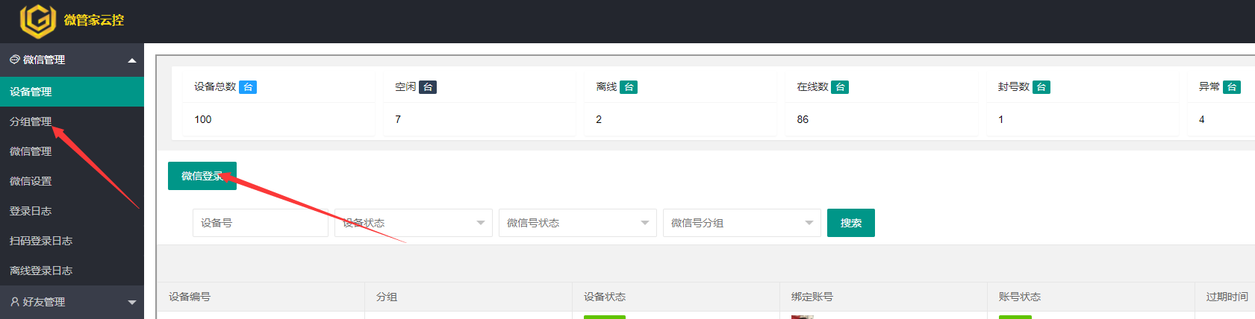

- WX管理，添加群主、状态检测、隐私设置、离线账号登录、等操作

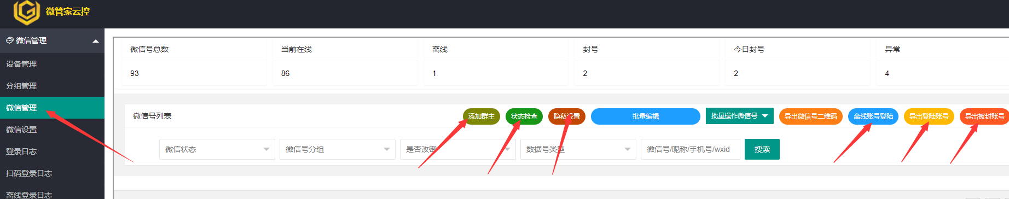

- WX管理——批量编辑
头像昵称签名WX号等修改
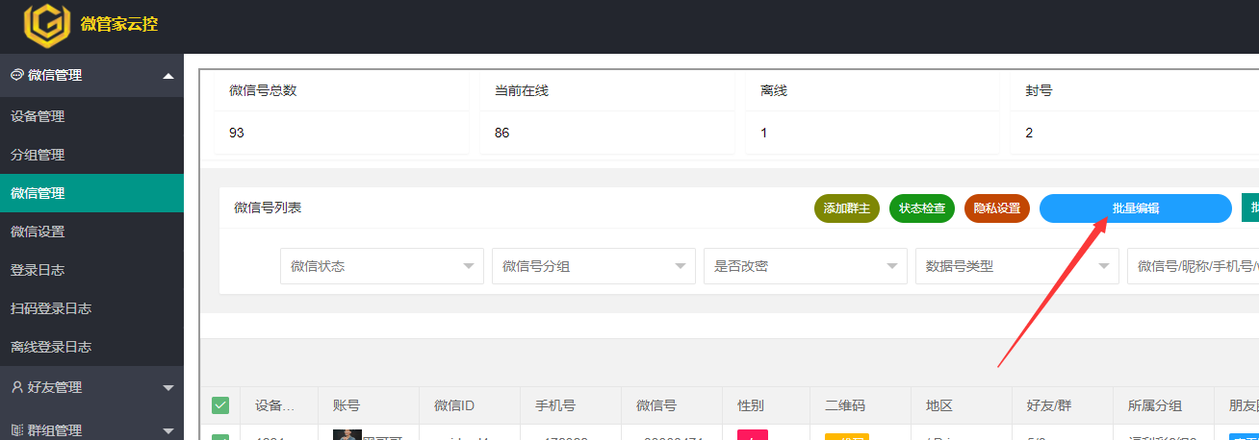

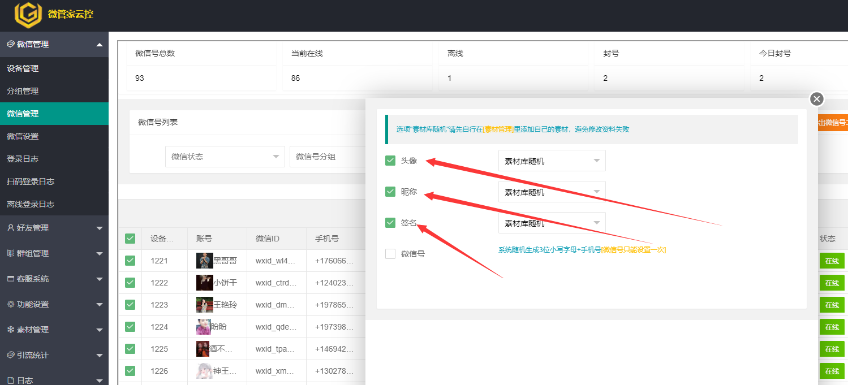

修改前先确认上传素材
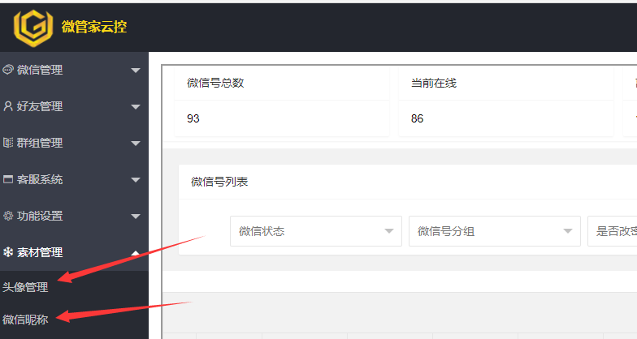

- WX管理
下线账号、删除账号、设置分组、改资料、密码，刷洗好友/群聊、设置朋友圈封面、朋友圈天数等

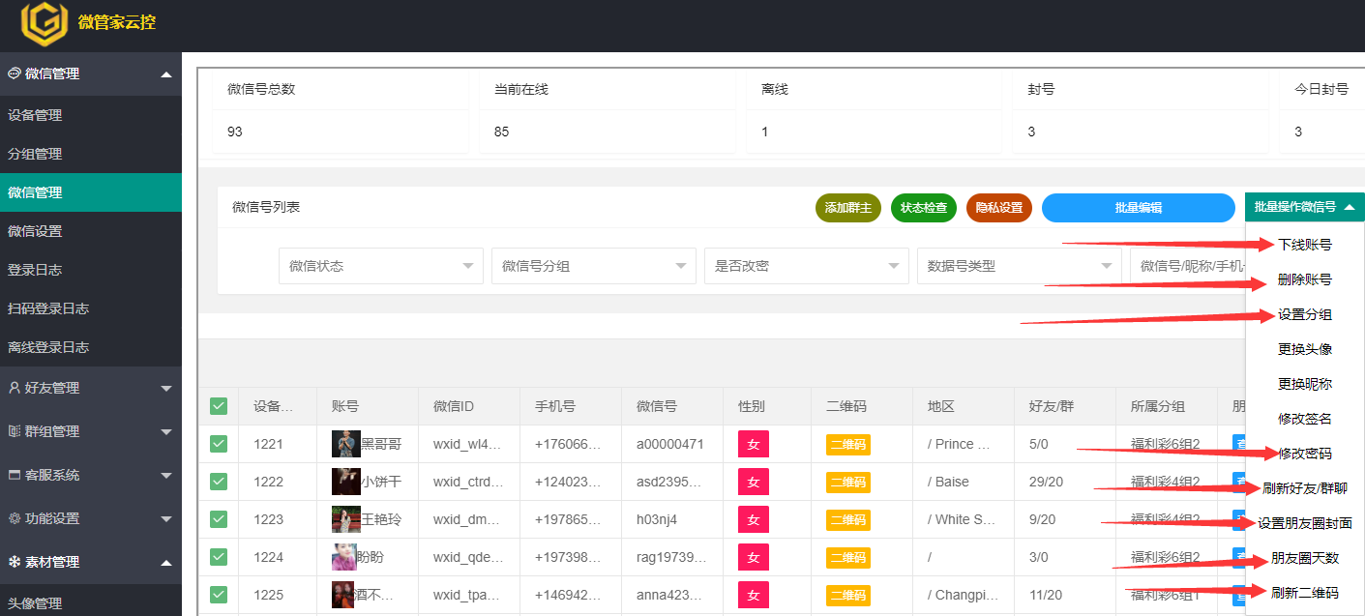

- WX设置
打招呼模板管理、批量设置好友请求、验证属性、群消息喜好有打招呼标签、群邀请、自动回复等

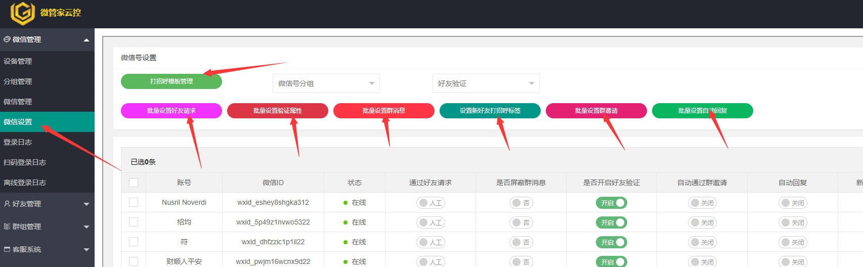

- 登录日志-查看登录详情
扫码登录日志-查看扫码登录详情
离线登录日志-查看离线账号登录详情

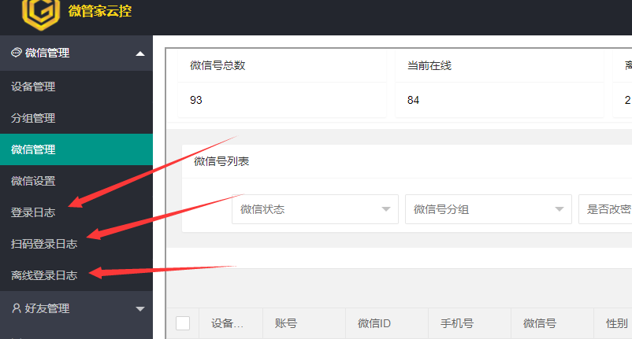

- 好友管理
好友管理-查看WX号好友
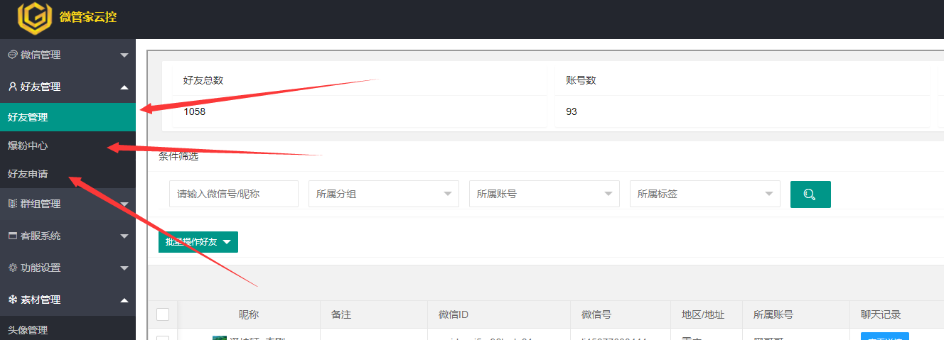
爆粉中心-发起爆粉任务、删除任务、导出未执行数据等
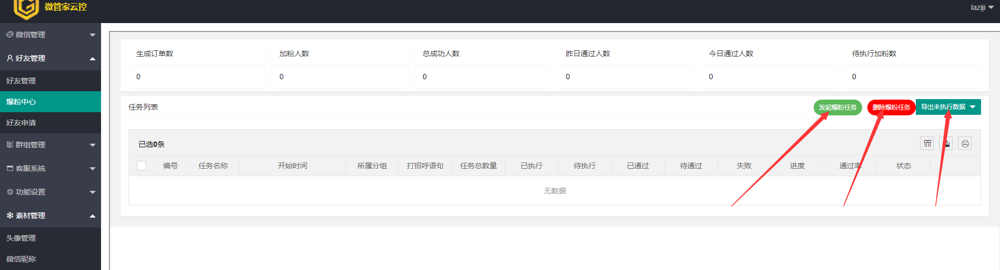
好友申请-引流统计、爆粉统计、客服台添加等

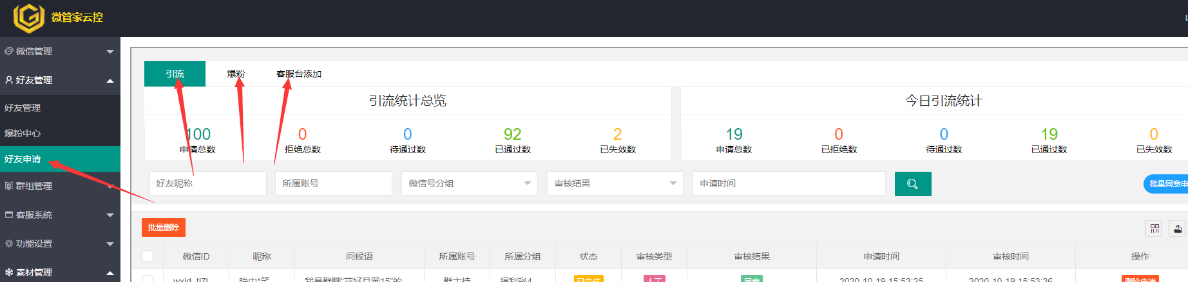

- 群组管理-导出二维码、退群、发布群公告、自定义建群、批量设置群标签、修改昵称等

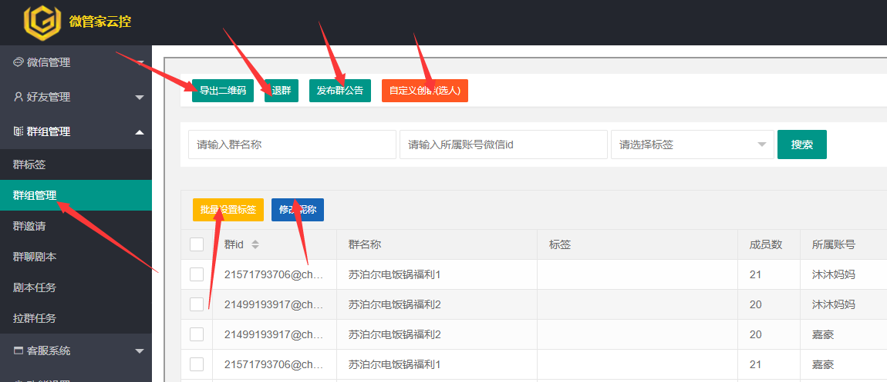
群邀请-批量通过、批量重试、批量删除等
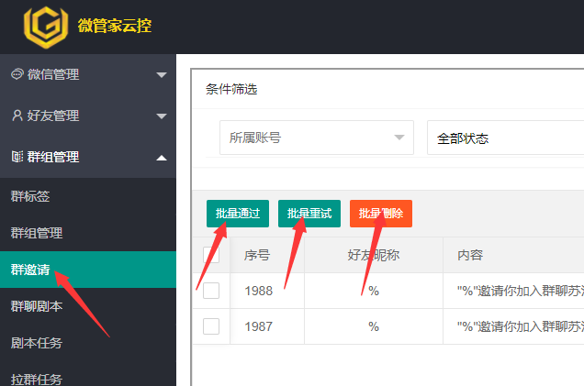

- 群聊剧本-添加剧本、导入剧本等
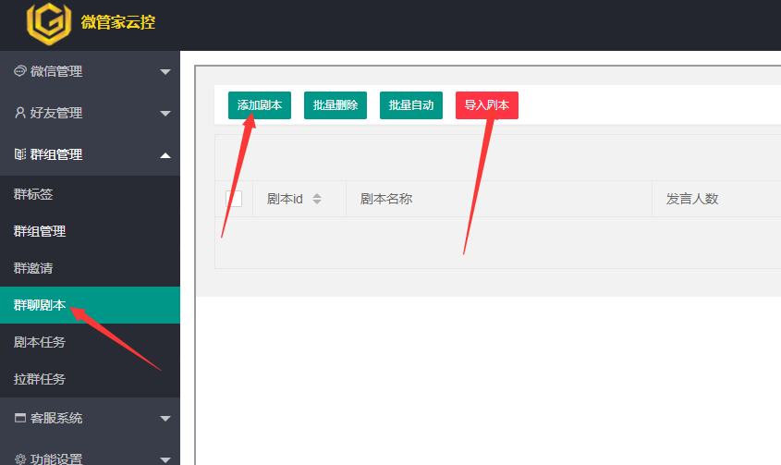

十、剧本任务-添加剧本任务
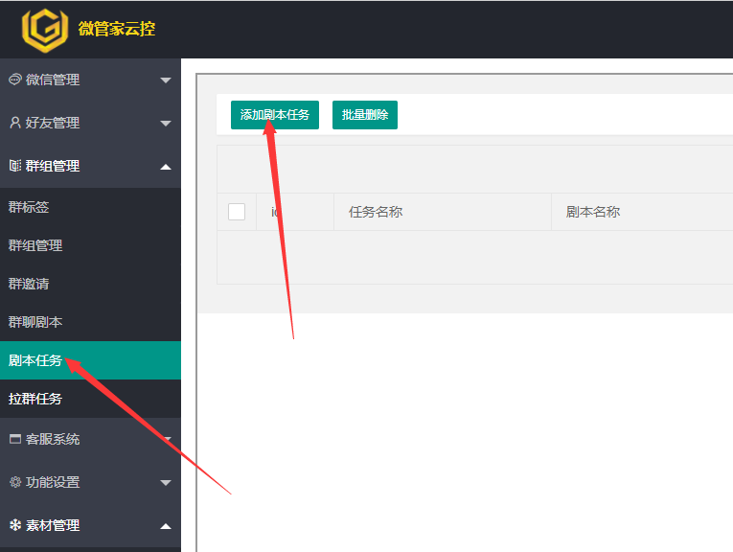

- 拉群任务-发起拉群任务、小群模式、大群模式、上传文件（群二维码）等
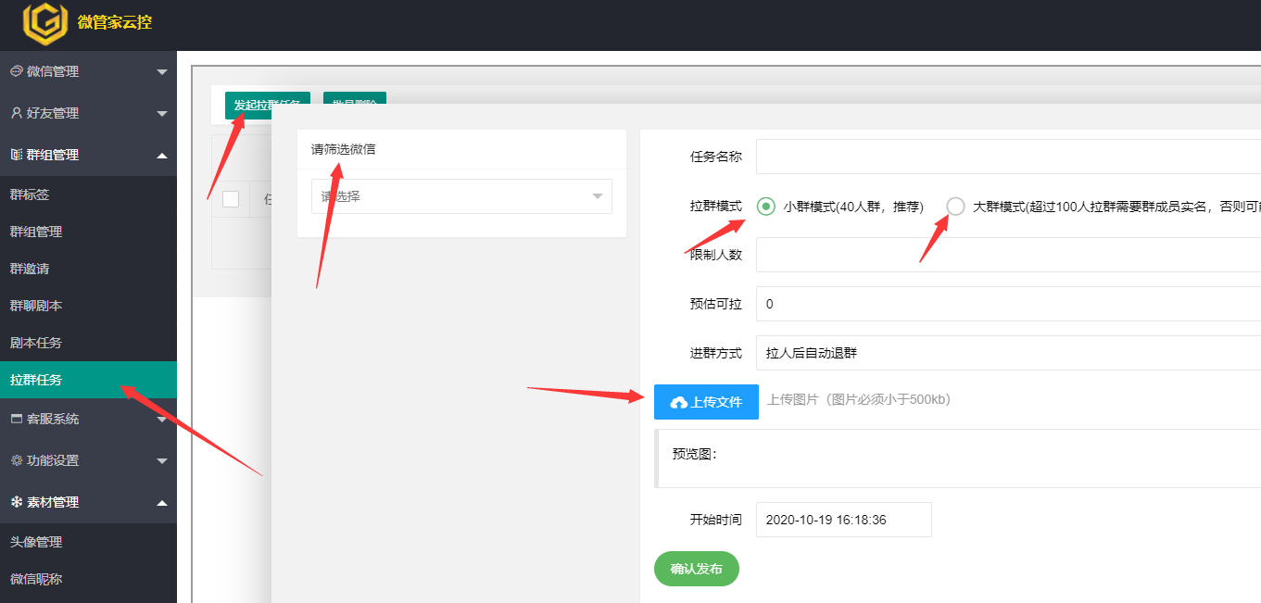

- 客服系统
聊天记录-查看聊天记录
客服管理-添加客户-客服管理分 组（也可以说为分组指定客服）
客服工作台-进入客服台登录界面，输入账密即可登录客服台

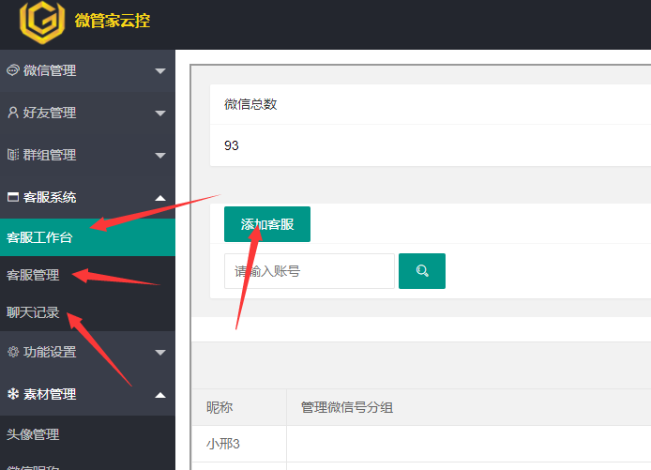

- 功能设置（别名群发管理）
群发消息、群发群聊、发朋友圈、群广告等
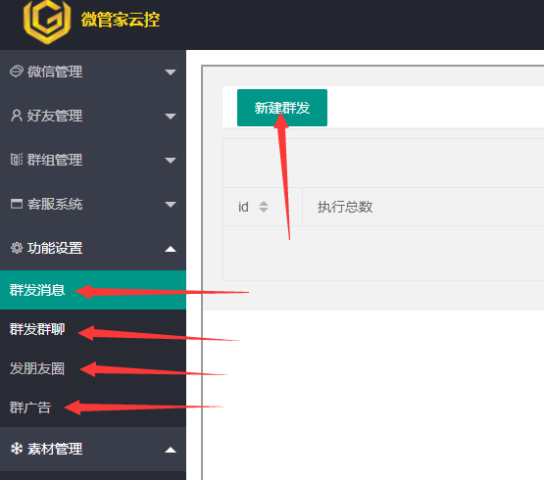

- 日志
任务日志-涵盖了状态检测、刷新好友/群聊、更改密码、批量退出群聊、修改头像昵称签名wx号、下线账号删除账号等等一系列的微信操作详情
微信日志-包括wx号的封号异常离线等
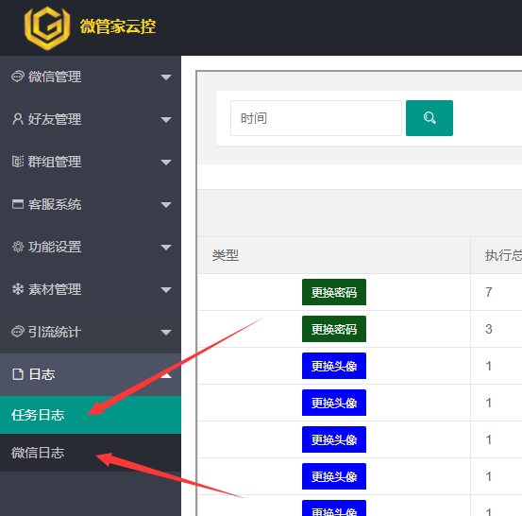

- 客服工作台-登录界面，账密登录
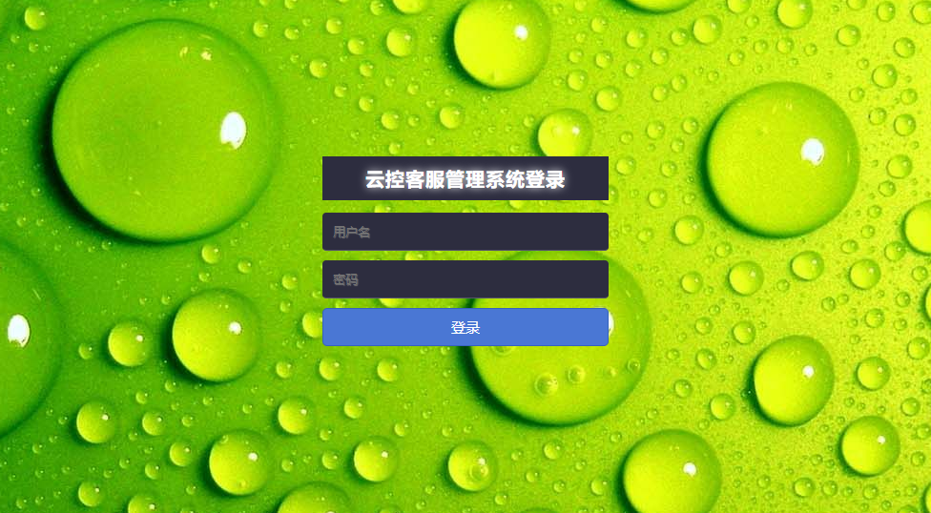

- 客服工作台-涵盖了该客服管理的所有分组wx号与好友的消息、群聊、联系人等
涵盖了添加好友功能，客服详情，扫码进群，群发群、退群、清理群消息、快捷回复设置、好友信息、聊天记录、以及各种群功能等等


